การเข้า HDC Datacenter
http://cpn.hdc.moph.go.th
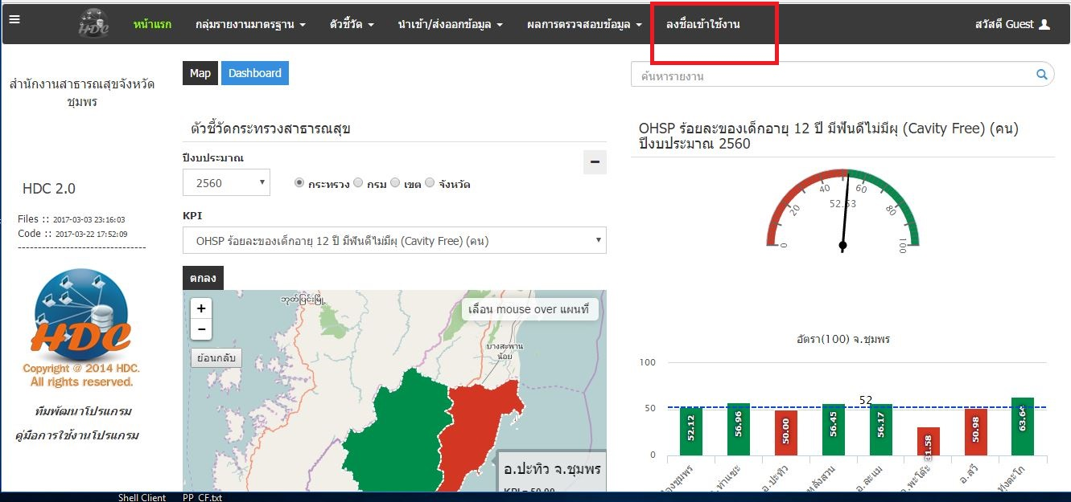

1.ลงชื่อเข้าใช้งาน
U:u11377
P:p11377
ตัวเล็กทั้งคู่

